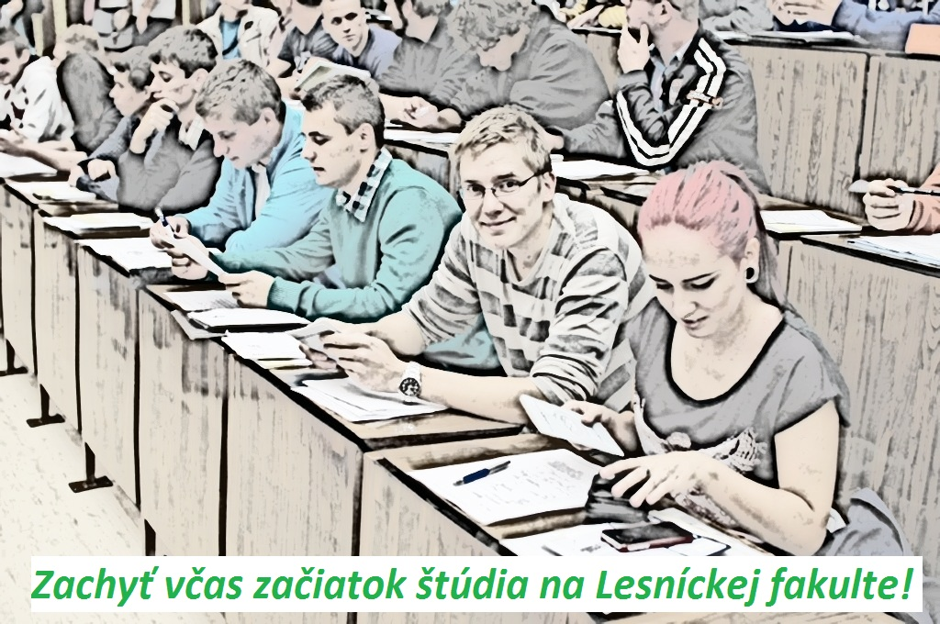

BIOKLIMATOLÓGIA
- Tužinský, L., 2002: Bioklimatológia. TU Zvolen, Skriptum, 140 s.
- Střelcová, K., Škvarenina, L., 2005: Bioklimatológia a meteorológia. Návody na cvičenia. TU Zvolen, 138 s.
- Regionálne meteorologické údaje na stránke TUZVO: http://www.emsbrno.cz/p.axd/sk/Lokality.TUZVO.html

FYZIOLÓGIA RASTLÍN
https://www.tuzvo.sk/sk/organizacna_struktura/lesnicka_fakulta/organizacne_clenenie/katedry/katedra_fytologie/servis_studentom/servis_studentom.html
(prednášky a cvičenia z predmetu)

MATEMATIKA
zopakovať prehľad stredoškolskej matematiky – ľubovoľný zdroj
- Ján Bakša – Marta Bakšová: MATEMATIKA I., Základy lineárnej algebry, Vydavateľstvo TU vo Zvolene, 2008. nie v celom rozsahu, len prvé štyri kapitoly
- Ján Bakša – Marta Bakšová: MATEMATIKA, Základy matematickej analýzy, Vydavateľstvo TU vo Zvolene, 2009. vynechať state 2.4 , 3.12, 5.4, 5.8, 5.11, 6.4 -6.6, 7.4 -7.6

LESNÍCKA ENTOMOLÓGIA
- Křístek, J., Urban, J.: Lesnická entomológie. Praha: Academia, 2004, 445 s., ISBN 80-200-1052-1
- Pavlík, Š.: Lesnícka entomológia. Zvolen: TU vo Zvolene, 2005, 182 s. ISBN 80-228-1257-9.
- Amann, G.: Hmyz v lese (Kerfe des Waldes). Vimperk: Nakladatelství J. Steinbrener, 1995, 344 s., ISBN 80-901324-8-0.
- Stránka www.los.sk (časť Hmyz, Monitoring, Invázne druhy, Publikácie, Videofilmy).

Lesnícka pedológia a mikrobiológia
- Skriptá: Gömöryová E., Pichler V., 2015: Pedológia. TU vo Zvolene.
- http://www.sci.muni.cz/botany/rolecek/EkoLesa_Pudy.pdf
- http://slideplayer.cz/slide/2613664/

LESNÍCKA DENDROLÓGIA
- PAGAN, J. a kol. Lesnícka dendrológia. 2. vyd. Zvolen: Technická univerzita vo Zvolene, 1999. 378s. ISBN 80-228-0821-0.
- PAGAN, J. - RANDUŠKA, D. Atlas drevín 1. Bratislava: Obzor, 1987. 357s.
- BENČAŤ, T. Dendrológia a ekológia drevín. Zvolen: Technická univerzita vo Zvolene, 2009. 225s. ISBN 978-80-228-1996-1.

Geodézia a fotogrametria (LES), MAPOVANIE LESOV (AZP)
- Žíhlavník, Š. 2009. Geodézia, fotogrametria a mapovanie v lesníctve. Vysokoškolská učebnica. Zvolen: Technická univerzita vo Zvolene, 388 s.
- ŽÍHLAVNÍK,Š., 2007: Mapovanie lesov. Vysokoškolské skriptá. TU Zvolen, 250 s. ISBN 978-80-228-1732-5
- http://www.forestportal.sk/lesne-hospodarstvo/mapovanie-lesov/Stranky/default.aspx

Fyziológia a výživa zveri
- Fyziológia a výživa zveri (skriptum pre LF): 2013 Rajský, D., Slamečka, J., Rajský, M., Hell, P. Vydavateľ: Technická univerzita vo Zvolene, 177 strán, ISBN 978-80-228-2516-0
- Manažovanie výživy raticovej zveri (príručka): 2015 Rajský, M., Garaj, P., Rajský, D.
Vydavateľ: Technická univerzita vo Zvolene, 69 strán, ISBN 978-80-228-2758-4
- Potreba živín pre jelene (Publikácie NPPC – VÚŽV Nitra): 2015 Rajský, M., Vodňanský, M., Slamečka, J., Jurčík, R., Rajský, D. Vydavateľ: NPPC – Výskumný ústav živočíšnej výroby Nitra Stredoeurópsky inštitút ekológie zveri, Viedeň, Nitra, Brno Technická univerzita vo Zvolene 78 strán, ISBN 978-80-89162-62-8

Geológia a mechanika hornín
- Geológia Zeme (Power Pointová prezentácia s odkazmi na yotube stránky)
http://www.regionalnageografia.sk/upload/personal/1418135934_GEOL%C3%93GIA.pdf
- História Zeme 07 Vznik a vývoj života - YouTube (https://www.youtube.com/watch?v=5Fqv7YAB0yM)
- Bádajte s nami v geologickej mape (https://www.youtube.com/watch?v=VBxcJmifXKs)
- Živelné katastrofy (https://www.youtube.com/watch?v=3yCgGPSms8w)
- Zemetrasenia (https://www.youtube.com/watch?v=SFC_qJ_8LnM)
- Zosuvy (https://www.youtube.com/watch?v=sziKQMrPIjI)

